Sơ đồ lớp và mô tả
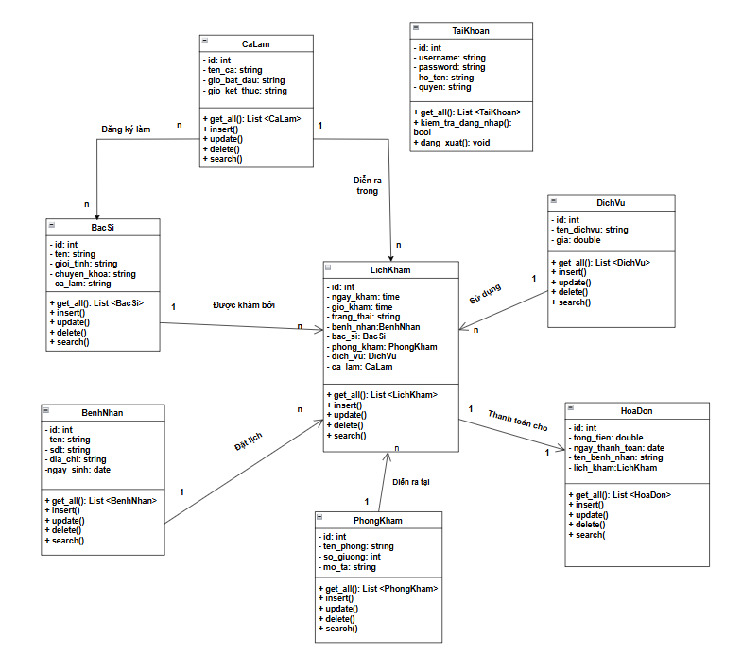
Mô tả
Stt | Tên bảng | Ý nghĩa vai trò | Các thuộc tính | Mối quan hệ
1 | Bác Sĩ | Quản lý thông tin hồ sơ của các bác sĩ làm việc tại phòng khám. | - id (int - khóa chính)  - ten: string  - gioi_tinh; string  - chuyen_khoa: string  -ca_lam: string | 1 - N với LichKham  (Một bác sĩ có nhiều lịch khám)  n-n với ca làm
2 | Bệnh Nhân | Quản lý thông tin cá nhân và liên hệ của bệnh nhân đến khám. | - id (int - khóa chính)  - ten: string  - sdt: string  - dia_chi: string  - gioi_tinh: string  - ngay_sinh: date | 1 - N với LichKham  (Một bệnh nhân có nhiều lịch khám)
3 | Phòng Khám | Quản lý thông tin cơ sở vật chất (các phòng ban, phòng bệnh). | - id (int - khóa chính)  - ten_phong: string  - so_giuong: int  - mo_ta: string | 1 - N với LichKham  (Một phòng được dùng cho nhiều lịch khám)
4 | DichVu | Lưu trữ danh mục các dịch vụ y tế và đơn giá tương ứng. | - id (int - khóa chính)  - ten_dich_vu: tring  - gia: double | 1 - N với LichKham  (Một dịch vụ được áp dụng cho nhiều lịch)
5 | Lịch Khám | Bảng trung tâm: Lưu trữ thông tin của mỗi lượt khám bệnh thực tế. | - id (int - khóa chính)  - benh_nhan: BenhNhan  - bac_si: BacSi  - phong_kham: PhongKham  - dich_vu: Dich_vu  - ngay_kham: date  - gio_kham: time  - trang_Thai: string  - ca_lam: CaLam | N - 1 với BS, BN, PK, DV.  1 - 1 với DoanhThu
6 | Hóa Dơn | Quản lý thông tin hóa đơn, thanh toán của bệnh nhân sau khi khám. | - id (int - khóa chính)  - lich-kham: LichKham  - tong_tien: double  -ngay_thanh_toan: date  - ten_benh_nhan: string | 1 - 1 với LichKham  (Mỗi lịch khám hoàn tất tạo 1 hóa đơn)
7 | Tài Khoản | Quản lý thông tin đăng nhập và phân quyền người dùng hệ thống. | - id (int - khóa chính)  - username: string  - password: string  - ho_ten: string  - quyen: sring– role | - id (INT - Khóa chính)  - username (STRING)  - password (STRING)  - ho_ten (STRING)  - quyen (STRING - Role)
8 | Ca Làm | Lưu trữ danh mục các ca làm việc trong ngày (ví dụ: Ca sáng, Ca chiều). | - id: int  - ten_ca: string  - gio_bat_dau: string  - gio_ket_thuc: string | n- n với LichKham (Lịch khám diễn ra trong ca)

